**WEB PROGRAMMING II**

**TUGAS 5**



DOSEN : Hari Sugiarto, S.Kom, M.Kom

Nama Mahasiswa : Mochamad Rizky Muhajir Shalaby

Nomor Induk Mahasiswa/ NIM : 19207077

**PROGRAM STUDI SISTEM INFORMASI**

**UNIVERSITAS BINA SARANA INFORMATIKA**

**2022**

**Kerjakan pertemuan 6**

**Model user**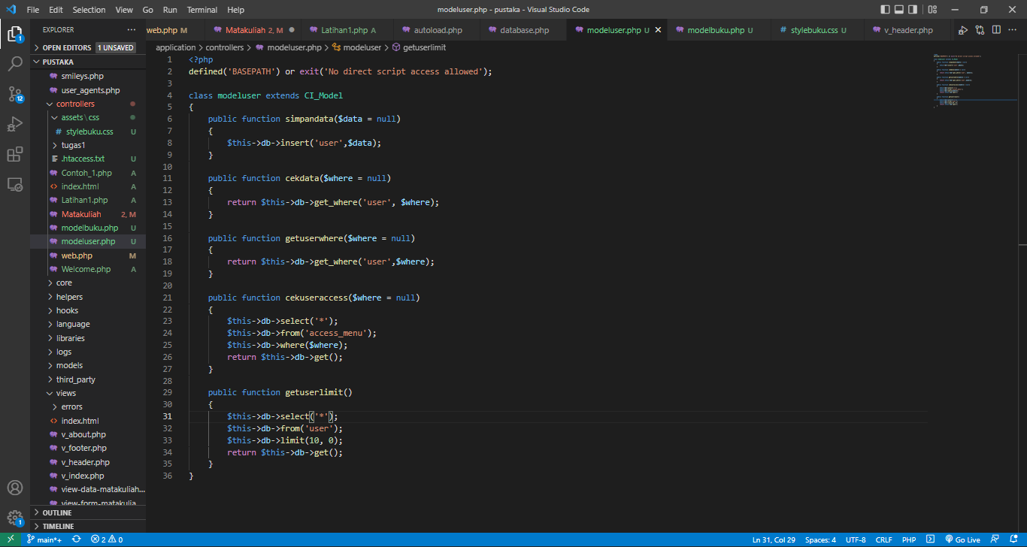

**Model nuku**

